Framework for assesing visual character of landscape

Effects of the visual landscape
جماليات المناظر الطبيعية
- تفضيلات المناظر الطبيعية
- ما الذي يجعلنا نفضل منظرًا طبيعيًا واحدًاعلي آخر؟

علم نفس بيئي
- الصحة والعافية - الحد من التوتر - تأثيرات ترميمية

Environmental psychology – Measuring health effects of landscapes
دراسات حول الآثار الصحية للمناظر الطبيعية ؛ الحد من التوتر ، والترميم ، والتعافي بشكل أسرع في المستشفيات
الحد من التوتر؛ ضغط الدم ومعدل ضربات القلب ونشاط الدماغ وموصلية الجلد وتوتر العضلات وما إلى ذلك.
آثار التصالحية تكرار زيارات المكالمات المرضية ، أو عدد أيام الإقامة في المستشفى بعد الجراحة ، أو جرعات المسكنات اللازمة خلال فترة التعافي
قياسات التغيرات السلوكية. تقارير ذاتية عن المشاعر والتصورات ،

Landscape aesthetics _ what shapes preferences?
Evolutionary theories:
تفضيلات المناظر الطبيعية التي تشكلت من خلال التاريخ التطوري المشترك
- نظرية الملجأ المحتمل (أبليتون 1975 ؛ 1996)
- نظرية معالجة المعلومات (كابلان و كابلان 1982 ؛ 1989)
- بيوفيليا (ويلسون وكيليرت 1993)

Humanistic approaches
الثقافة والأخلاق والمعرفة القائمة على التفضيلات
- الخلفية الثقافية ، والتعليم ، والجنس ، ومكان الميلاد / الإقامة ، والعمر ، والاهتمامات ، وما إلى ذلك.
مينيج 1976 ، بوورس 1991 ، بيل 1999

Integrated approach
جوهر تطوري ، ولكن تعديل ثقافي / شخصي

Landscape content
- هيكل المناظر الطبيعية / الطابع

Characteristics of the observer
وظيفة المناظر الطبيعية

From concept to indicator
Concept
Dimension
Landscape attributes
Indicator

Stewardship
• Concept: we define stewardship as the presence of a sense of order and care, contributing to a perceived accordance to an ideal' situation. Stewardship reflects human care for the landscape through active and careful management.
- Dimensions: sense of order; sense of care; upkeep.
• Landscape attributes: signs of use/non-use; vegetation succession; buildings, linear features (fences, paths etc.) management detail; drainage; waste.
- Potential indicators: percentage of abandoned land and stage of succession; status of maintenance of buildings; management type and frequency: length and condition of linear features (for example fences and walls); presence of waste; wet areas in crop fields; presence of weed
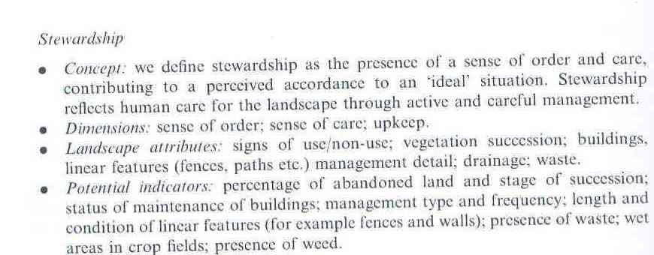

Visual concepts in the literature
x stewardship الشعور بالنظام والرعاية ، وفقا لحالة "مثالية" تعكس الرعاية البشرية من خلال إدارة نشطة ودقيقة
coherence وحدة المشهد ، وتكرار أنماط اللون والملمس ، والتوافق بين استخدام الأرض والظروف الطبيعية
Disturbance عدم ملاءمة السياق وتماسكه ، والإنشاءات والتدخلات
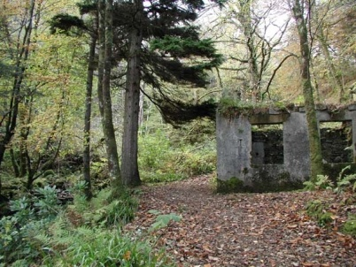

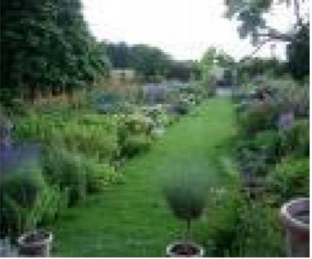

Coherence

- Concept: we define coherence as a reflection of the unity of a scene, where coherence may be enhanced through repeating patterns of colour and texture. Coherence is also a reflection of the correspondence between land use and natural conditions in an arca
- Dimensions: harmony; unity/holistic; land-use suitability.
- Landseape attributes: land use; water; pattern.
- Potential indicators: percentage land use in correspondence with natural conditions; water presence and its spatial location; repeating colours and patterns

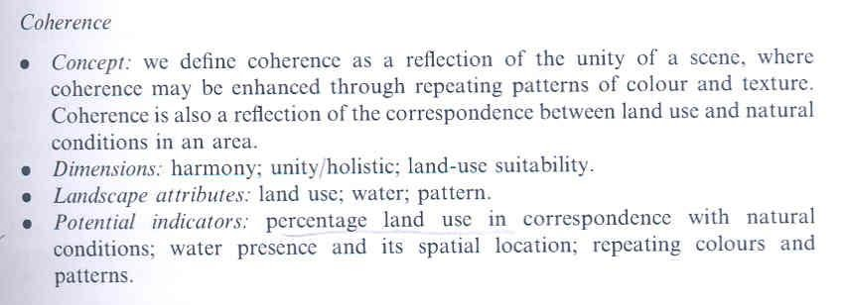

Visual concepts in the literature

Stewardship
الشعور بالنظام والرعاية ، وفقا لحالة "مثالية" تعكس الرعاية البشرية من خلال إدارة نشطة ودقيقة
coherence x
وحدة المشهد ، وتكرار أنماط اللون والملمس ، والتوافق بين استخدام الأرض والظروف الطبيعية
Disturbance
عدم ملاءمة السياق وتماسكه ، والإنشاءات والتدخلات
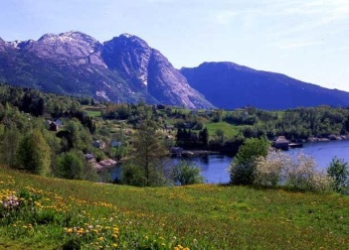
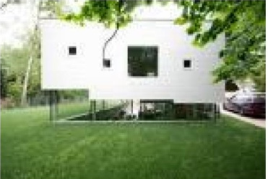
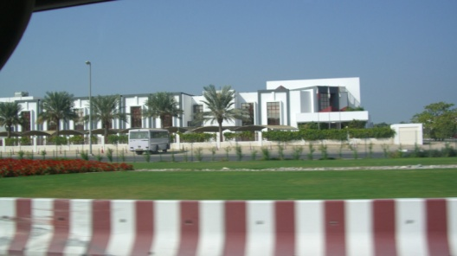

Visual concepts in the literature

Stewardship
الشعور بالنظام والرعاية ، وفقا لحالة "مثالية" تعكس الرعاية البشرية من خلال إدارة نشطة ودقيقة
coherence
وحدة المشهد ، وتكرار أنماط اللون والملمس ، والتوافق بين استخدام الأرض والظروف الطبيعية
Disturbance x
عدم ملاءمة السياق وتماسكه ، والإنشاءات والتدخلات
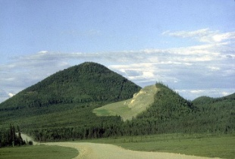

Disturbance
- Concept: we define disturbance as lack of contextual fit and coherence, where elements deviate from the context. Disturbance is related to constructions and interventions occurring in the landscape, of both temporary and permanent character.
- Dimensions: lack of contextual fit; lack of coherence.
- Landscape attributes: extraction; natural disturbance (for example: fire and windfall); constructions (for example: motorway; infrastructure; urban elements: temporary constructions).
- Potential indicators: number of disturbing elements; percentage area impacted by disturbance, visibility of disturbing elements.

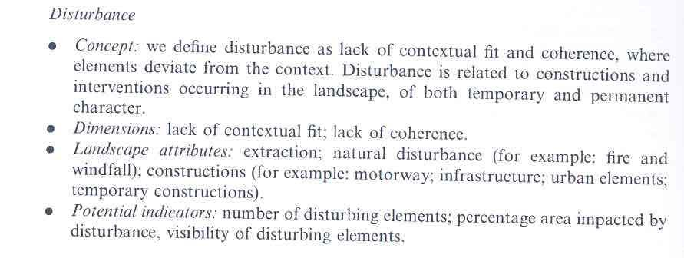

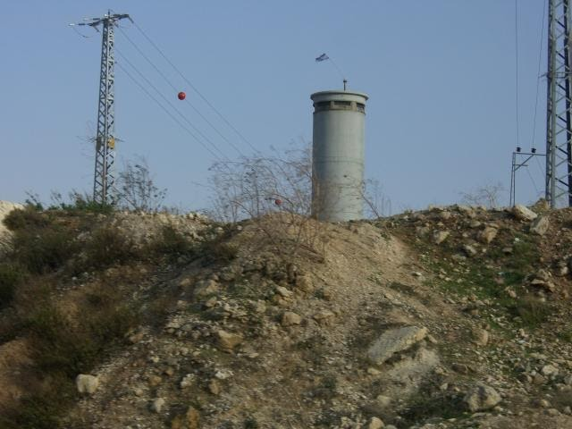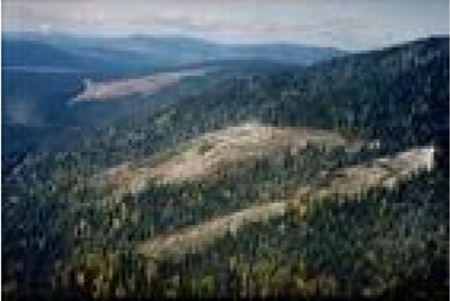

Historicity
- Concept: we define historicity as determined by two dimensions, historical continuity and historical richness. Historical continuity reflects the visual presence of different time layers, also influenced by the age of the layers, while historical richness relates to the amount, condition and diversity of cultural clements.
- Dimensions: historical continuity; historical richness.
- Landscape attributes: visible time layers; cultural clements (for example, historical agricultural buildings, grave mounds, ruins, cairns, signs of earlier cultivation, fences, stone walls, historical roads and paths); traditional agricultural structures.
- Potential indicators: presence of cultural elements; shape and type of linear historical elements; age of historical elements; number of time layers; percentage area of historic continuity; presence of traditional land use and pattern.

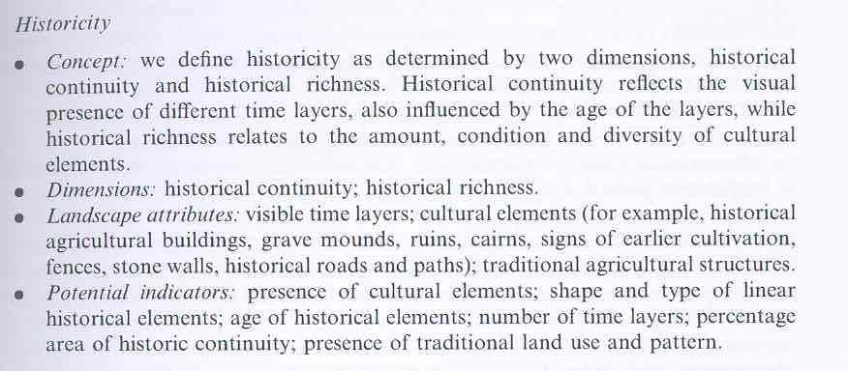

Visual concepts in the literature
historicity x
- الاستمرارية التاريخية والثراء التاريخي ، واختلاف الطبقات الزمنية ، وكمية العناصر الثقافية وتنوعها
visual scale
- أو غرف المناظر الطبيعية أو وحدات الإدراك: حجمها وشكلها التنوع درجة الانفتاح.
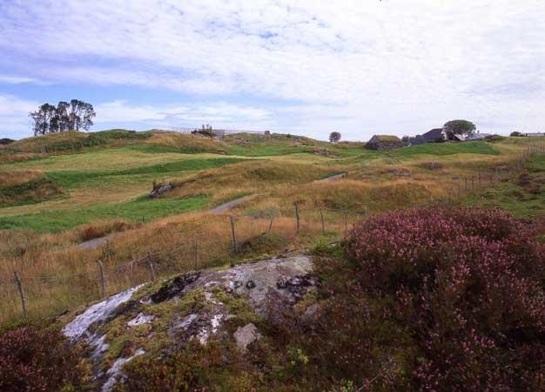

Visual concepts in the literature
historicity
- الاستمرارية التاريخية والثراء التاريخي ، واختلاف الطبقات الزمنية ، وكمية العناصر الثقافية وتنوعها
visual scale x
- أو غرف المناظر الطبيعية أو وحدات الإدراك: حجمها وشكلها التنوع درجة الانفتاح.
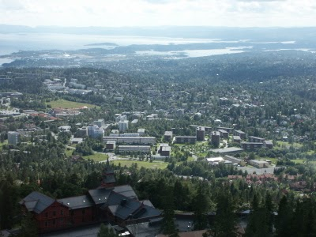

Visual Scale
- Concept: we define visual scale by the perceptual units that reflect the experience of landscape rooms, visibility and openness
- . Dimensions: visibility; openness; grain size.
- Landscape attributes: topography; vegetation; manmade obstacle.
- Potential indicators: viewshed size; viewshed form; depth of view: degree of openness; grain size; number of obstructing objects.

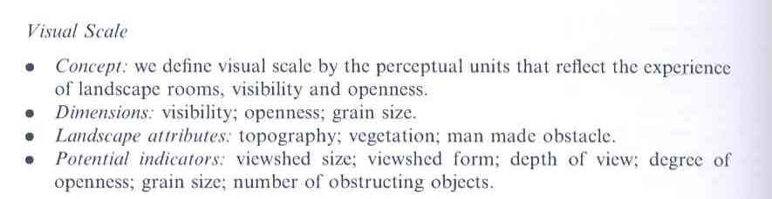

Visual concepts in the literature
Imageability x
- صفات المناظر الطبيعية الموجودة إجمالا أو من خلال عناصر ؛ ومعالم وملامح خاصة ، طبيعية وثقافية على حد سواء ، مما يجعل المناظر الطبيعية تخلق صورة بصرية قوية في المراقب ، ويجعل المناظر الطبيعية مميزة ولا تنسى.
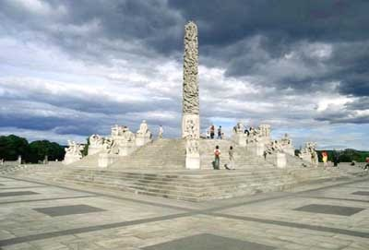

Visual concepts in the literature
Complexity x
- تنوع ، ثراء عناصر المناظر الطبيعية وميزاتها ، تداخل النمط
Naturalness
- القرب من حالة طبيعية مسبقة.
Ephemera
- التغيرات مع المواسم أو الطقس ، الموسمية
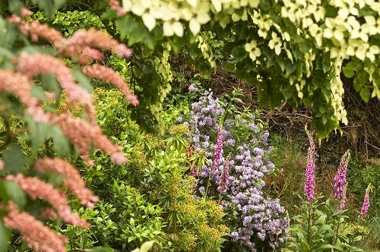

Complexity
- Concept: we define complexity as the diversity and richness of landscape elements and features, their interspersion as well as the grain size of the landscape.
- Dimensions: diversity; variation; complexity of patterns and shapes.
- Landscape attributes: linear features; point features; land cover; land form.
- Potential indicators: number of objects and types: evenness index: dominance index; diversity indices; shape diversity; size variation indices; heterogeneity indices; edge density; aggregation indices.

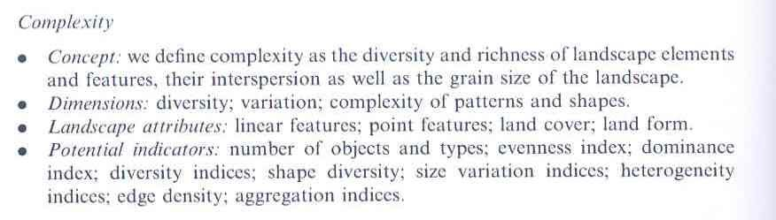

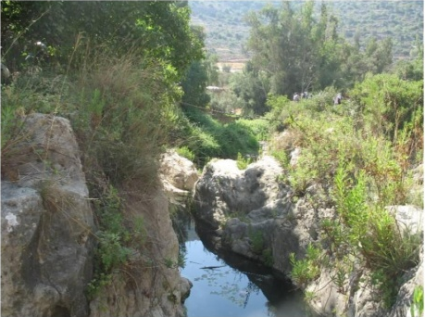

Naturalness
- Concept: we define naturalness as closeness to a preconceived natural state
- Dimensions: intactness; wilderness; natural; ecologically robust.
- Landscape attributer: natural feature; structural integrity of vegetation; vegetation/land-cover type; water; management. Patch shape; edge shape.
- Potential indicators: fractal dimension; vegetation intactness: percentage area with permanent vegetation cover: presence of water percentage area water; presence of natural feature; lack of management, management intensity (type and frequency), naturalism index, degree of wilderness

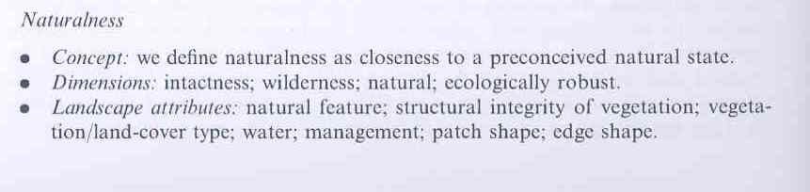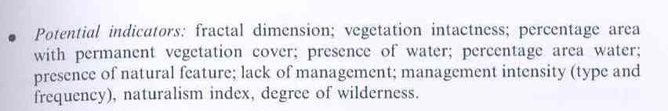

Visual concepts in the literature
Complexity
- تنوع ، ثراء عناصر المناظر الطبيعية وميزاتها ، تداخل النمط
Naturalness x
- القرب من حالة طبيعية مسبقة.
Ephemera
- التغيرات مع المواسم أو الطقس ، الموسمية

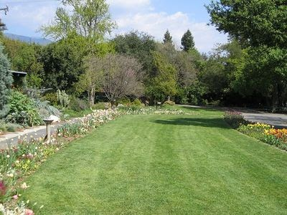

Complexity
- تنوع ، ثراء عناصر المناظر الطبيعية وميزاتها ، تداخل النمط
Naturalness
- القرب من حالة طبيعية مسبقة.
Ephemera x
- التغيرات مع المواسم أو الطقس ، الموسمية
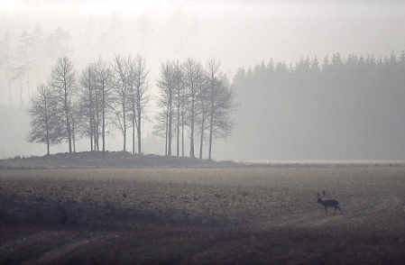

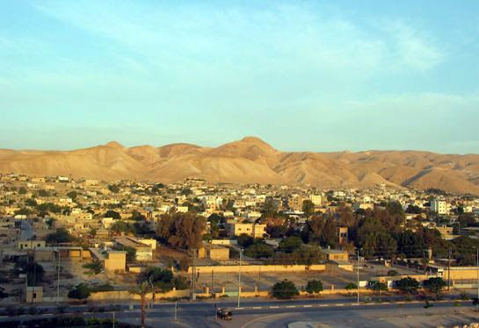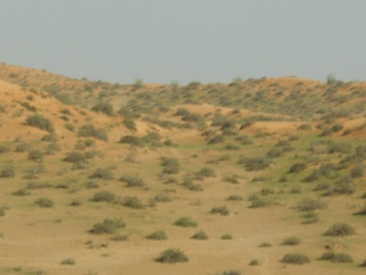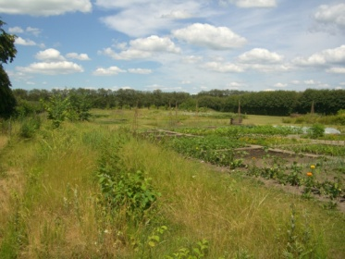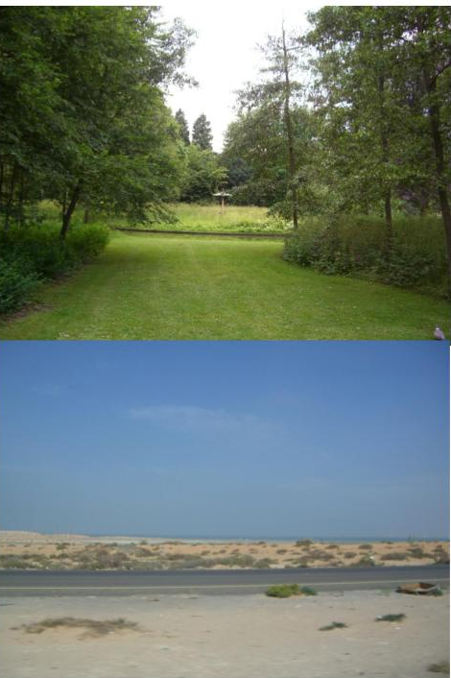

Inmageability
- Concept: we define imageability as qualities of a landscape present in totality or through clements: landmarks and special features, both natural and cultural, making the landscape ereate a strong visual image in the observer, and making landscapes distinguishable and memorable.
- Dimensions: spirit of place; genius loci; uniqueness/distinctiveness; vividness.
- Landscape attributes: spectacular clements; panorama; landmarks: water; iconic clements.
- Potential indicators: viewpoints; presence of spectacular, unique or iconic clements and landmarks: presence of historic elements and patterns, presence of water bodics, percentage arca of moving water.

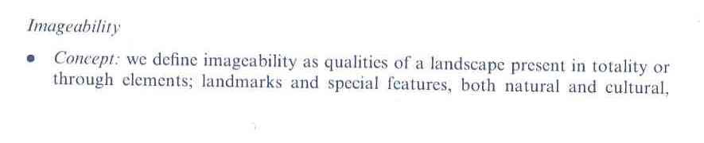
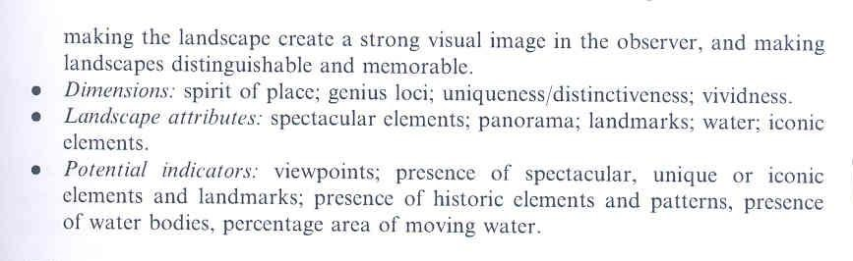



Ephemera
- Concept: we define ephemera as elements and land-cover types changing with season and weather.
- Dimensions: seasonal change (human imposed and natural); weather related changes.
- Landscape attributes: land cover/vegetation; animals: land use (ploughing. ete.); water (colour reflections and waves); weather.
- Potential indicators: percentage of land cover with seasonal change; presence of animals; presence of cyclical farming activities; percentage area water; projected and reflected images: presence of weather characteristics

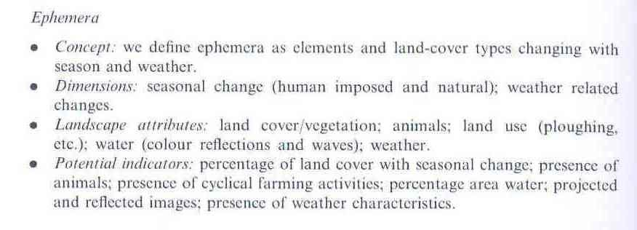

Concepts related to landscape function
Accessibility
- خاص مقابل عام ، حواجز إلخ
Mystery
- الوعد بشيء أكثر أمان
- على سبيل المثال النباتات الكثيفة في الحدائق
Readability
- إيجاد طريق واحد ، وعدم الضياع الترفيهية

